Užitá matematika pro informatiky

Cvičení 1

Vektory, matice, Jordanova eliminační metoda

Příklad 1 – Operace s vektory
a = (5, 7, 2, 3), b = (-1, -5, 4, 6), c = (2, -7, -4, 3), d = (1, 4, 3, 0)
Určete vektor e jako
a) e = a + b - c
b) e = 3b + 2c - 4a
c) lineární kombinaci vektorů c a d s koeficienty l₁ = -5 a l₂ = 4
d) lineární konvexní kombinaci vektorů a a c s koeficientem l₁ = 0,7 (l₂ dopočítejte)

Příklad 2 – Skalární součin
a = (5, 7, 2, 3), b = (-1, -5, 4, 6), c = (2, -7, -4, 3), d = (1, 4, 3, 0)
Určete hodnotu u jako skalární součin vektorů
- u = a.b
- u = b.c
- u = c.d

Příklad 3 – Operace s maticemi
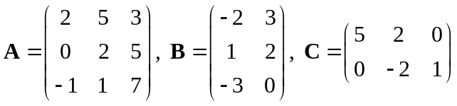
Pokud je to možné, určete matici D jako
a) D = B.C
b) D = C.B
c) D = (C.A).B
d) D = A⁻¹

Příklad 4 - Výroba výukových sad pro základní operace s SMD součástkami
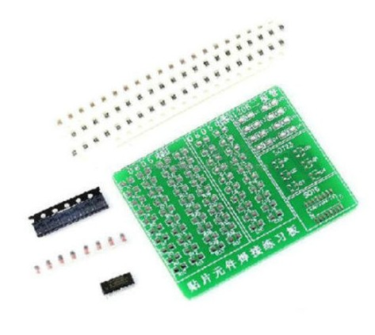
Firma zabývající se výrobou učebních pomůcek pro střední a vysoké školy elektro oborů a oborů zaměřených na průmyslovou automatizaci a číslicovou techniku vyrábí vzdělávací komplety elektronických součástek, jejichž součástí je i sada pro zvládnutí základních operací s SMD součástkami. Firma může v jednom výrobním cyklu vyrábět tři varianty sad pro montáž SMD součástek.

- Sada A s plošným spojem 61 x 50 mm obsahuje: 40 x rezistorové pouzdro typu 0805, 20 x tranzistorové pouzdro typu SOT23, 1 x integrovaný obvod.
- Sada B s plošným spojem 61 x 50 mm obsahuje: 45 x rezistorové pouzdro typu 0805, 12 x tranzistorové pouzdro typu SOT23, 1 x integrovaný obvod.
- Sada C s plošným spojem 100 x 50 mm obsahuje: 65 x rezistorové pouzdro typu 0805, 12 x tranzistorové pouzdro typu SOT23, 2 x integrovaný obvod.

Pořizovací cena (náklad) jednoho rezistorového pouzdra je 0,70 Kč, jednoho tranzistorového pouzdra 1,20 Kč a jednoho integrovaného obvodu 22,- Kč.

Úkoly a otázky:

- Zapište obsah jednotlivých sad SMD součástek jako vektor.
  - Kolik jednotlivých součástek se spotřebuje na výrobu všech tří sad dohromady?
  - O kolik součástek více se spotřebuje na výrobu sady C oproti sadě B?
  - Kolik jednotlivých součástek se spotřebuje během jednoho výrobního cyklu, během něhož se vyrobí: 1x sada A, 3x sada B a 2x sada C

- Napište vektor cen jednotlivých dílů výroby.
  - Jaké jsou náklady na výrobu jedné sady A?
  - O kolik je sada B dražší než sada A?
  - Jaké jsou náklady na výrobu v předešlém výrobním cyklu?

- Firma má 3 výrobny výukových sad. Počet sad vyrobených za jeden výrobní cyklus je uveden v následující tabulce. Každá sada se vyrábí na dvou strojích a je známá spotřeba strojového času v jednotlivých výrobnách za jeden výrobní cyklus.
 | Sada A (ks) | Sada B (ks) | Sada C (ks)
Výrobna 1 | 1 | 2 | 2
Výrobna 2 | 2 | 2 | 2
Výrobna 3 | 3 | 2 | 3

 | Výrobna 1 | Výrobna 2 | Výrobna 3
Stroj 1 (min) | 1 | 1 | 2
Stroj 2 (min) | 3 | 1 | 2
- Jak dlouho se zpracovávají jednotlivé sedy na jednotlivých strojích?

- Firma uvažuje o třech různých typech výrobních cyklů. Počty výukových sad vyrobených v jednotlivých typech výrobních cyklů jsou uvedeny v následující tabulce.

 | Typ v. c. 1 | Typ v. c. 2 | Typ v. c. 3
Sada A (ks) | 7 | 8 | 11
Sada B (ks) | 8 | 8 | 12
Sada C (ks) | 6 | 4 | 7

  - Zapište počty vyrobených sad v jednotlivých výrobních cyklech do vektorů.
  - Zapište vektory výrobních cyklů jako matici výroby.
  - Vypočítejte inverzní matici a interpretujte ji.

SMD je zkratka z anglického Surface Mount Device a znamená součástka pro povrchovou montáž

